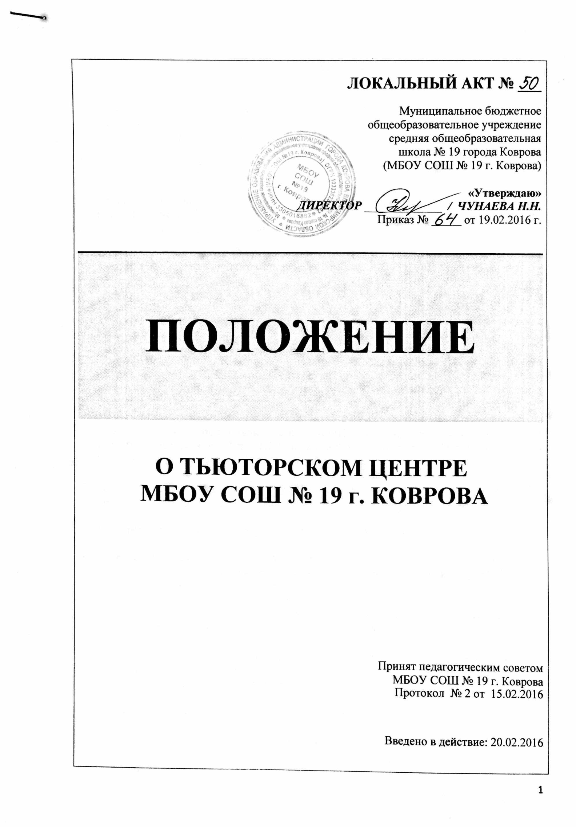
ЛОКАЛЬНЫЙ АКТ № ___
Муниципальное бюджетное
общеобразовательное учреждение
средняя общеобразовательная
школа № 19 города Коврова
(МБОУ СОШ № 19 г. Коврова)

«Утверждаю»
ДИРЕКТОР _____________ / ЧУНАЕВА Н.Н.
Приказ № _____ от 19.02.2016 г.

ПОЛОЖЕНИЕ

О ТЬЮТОРСКОМ ЦЕНТРЕ
МБОУ СОШ № 19 г. КОВРОВА

Принят педагогическим советом
МБОУ СОШ № 19 г. Коврова

Протокол № 2 от 15.02.2016

Введено в действие: 20.02.2016

- ОБЩИЕ ПОЛОЖЕНИЯ

  - Положение о Тьюторском центре МБОУ СОШ № 19 г. Коврова, в дальнейшем «Положение» является локальным нормативным актом, регламентирующим деятельность Школы.
  - Положение принимается педсоветом Школы на неопределенный срок и утверждается директором.
  - Изменения и дополнения к Положению принимаются в составе новой редакции Положения педсоветом и утверждается директором. После принятия новой редакции Положения предыдущая редакция утрачивает силу.
  - Положение определяет организационно-методическую основу деятельности Тьюторского центра в системе методической работы МБОУ СОШ № 19 г. Коврова.
- СОСТАВ И СТРУКТУРА ТЬЮТОРСКОГО ЦЕНТРА
  - Тьюторский центр является структурным подразделением методической службы МБОУ СОШ № 19 г. Коврова.

  - Тьюторский центр объединяет педагогов, обладающих высоким уровнем сформированности ИКТ-компетентности по результатам общешкольного мониторинга, готовых и способных передать свои знания в сфере ИКТ коллегам и учащимся.

  - Тьютор - это преподаватель - консультант, сопровождающий индивидуальное развитие педагогов в сфере ИКТ и их использования в учебно-воспитательном процессе.

  - Тьютор, входящий в центр, выполняет одновременно функции преподавателя, консультанта и организатора (менеджера).

Как преподаватель, ведущий учебный процесс, тьютор должен:

- составить план (программу) работы с обучающимися. Содержание плана (программы) определяется особенностями тех направлений в сфере ИКТ, которые выбрали слушатели;

- проводить обучающие занятия с педагогами по выбранной ими проблеме в сфере ИКТ в соответствии с планом (программой);

- обеспечивать правильное и эффективное использование соответствующего учебно-методического сопровождения учебного курса (учебно- практические пособия, аудио- и видеоматериалы и т.д.)
Как консультант тьютор:

- проводит групповые консультационные занятия;

- индивидуально консультирует слушателей в случае необходимости по различным вопросам изучаемого учебного курса
Как организатор (менеджер) учебного процесса тьютор:

- составляет индивидуальный график учебного процесса (занятия, консультации) по учебному курсу (проблеме в сфере ИКТ), по которому он работает с группой;

- организует проведение групповых (коммуникативных) занятий слушателей;

- осуществляет аттестацию слушателей;

- по окончании учебного курса представляет отчёт руководителю Тьюторского центра

  - Руководство Тьюторским центром осуществляет заместитель директора по научно – методической работе МБОУ СОШ № 19 г. Коврова, который обеспечивает решение возложенных на него задач, планирует работу центра, распределяет обязанности между работниками центра, осуществляет мониторинг эффективности работы центра.

III. ЦЕЛЬ И ЗАДАЧИ
3.1. Цель организации Тьюторского центра – способствовать повышению профессионализма педагогов МБОУ СОШ № 19 г. Коврова, дальнейшему формированию их ИКТ – компетентности, продвижению по лестнице образовательных результатов в сфере ИКТ и переходу на новый, более совершенный уровень компетенции.
3.2. Основными задачами центра являются:
- разработка и апробирование новой формы организации методической работы в МБОУ СОШ № 19 г. Коврова – тьюторства (индивидуального сопровождения педагогов в сфере ИКТ);
- формирование предметно-углубленной ИКТ-компетентности учителя, соответствующей осознанному методически грамотному использованию ИКТ в преподавании своего предмета;
- овладение способами создания, апробирования, корректировки и анализа электронных учебных материалов;
- овладение приемами организации сетевого взаимодействия;
- изучение и обобщение опыта эффективного использования ИКТ в педагогической деятельности и др.
- ОСНОВНЫЕ НАПРАВЛЕНИЯ ДЕЯТЕЛЬНОСТИ
4.1. Основными направлениями деятельности Тьюторского центра являются:
- выявление и изучение образовательных запросов педагогов в сфере ИКТ;
- выявление индивидуальных проблем, связанных с использованием современных информационно-коммуникационных технологий в педагогической деятельности для решения широкого круга образовательных задач;
- организация разработки программ тьюторского сопровождения и информационно-методического обеспечения тьюторской деятельности, направленных на овладение педагогами теми или иными компонентами ИКТ-компетентности;
- организация тьюторских практик по запросам коллег (индивидуальное сопровождение в виде консультаций и групповых занятий педагогов, имеющих потребности в повышения квалификации в сфере ИКТ).

Разработчик: Климович А.В.

